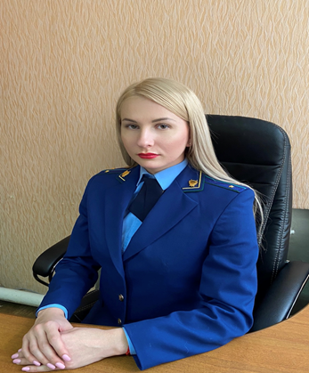
Прокуратура Сергиевского района разъясняет:

Мне придется исполнять обязанности временно отсутствующего работника без освобождения от работы на безвозмездной основе. Правомерно ли поступает работодатель?

На вопрос отвечает старший помощник прокурора Сергиевского района Анастасия Староверова

Такие действия работодателя неправомерны.

Работнику со своего письменного согласия может быть поручено выполнение в течение установленной продолжительности рабочего дня (смены) наряду с работой, определенной трудовым договором, дополнительной работы по другой или такой же профессии (должности) за дополнительную плату. (ст. 60.2 ТК РФ).
Поручаемая работнику дополнительная работа по другой профессии (должности) может осуществляться путем совмещения профессий (должностей). Поручаемая работнику дополнительная работа по такой же профессии (должности) может осуществляться путем расширения зон обслуживания, увеличения объема работ. Для исполнения обязанностей временно отсутствующего работника без освобождения от работы, определенной трудовым договором, работнику может быть поручена дополнительная работа как по другой, так и по той же профессии (должности).

Существует ли максимальный срок в течении которого я могу выполнять дополнительную работу?

Срок, содержание работы и ее объем устанавливаются работодателем с письменного согласия работника.
Работник имеет право досрочно отказаться от выполнения дополнительной работы, а работодатель - досрочно отменить поручение о ее выполнении, предупредив об этом другую сторону в письменной форме не позднее чем за три рабочих дня.
Таким образом, возможность поручения работнику другой работы без освобождения от работы, путем совмещения профессий (должностей), возможна только с согласия работника на описанные действия.

25.03.2020

